成

上海大学 2017～2018 学年度秋季学期试卷(A 卷) 绩

课程名**:** 计算机网络 课程号**:** 08305095 学分**:** 6

应试人声明：

我保证遵守《上海大学学生手册》中的《上海大学考场规则》，如有考试违纪、作弊行为，愿意接受《上海大学学生考试违纪、作弊行为界定及处分规定》的纪律处分。

应试人 应试人学号 应试人所在院系

|  |  |  |  |  |  |  |  |
| --- | --- | --- | --- | --- | --- | --- | --- |
| 题号 | 一 | 二 | 三 | 四 | 五 | 六 | 七 |
| 得分 |  |  |  |  |  |  |  |

———————————————————————————————————————

一、判断题（每小题 1 分，共 15 分）

得分

器连接到两个或多个物理网络，那么它可以拥有两个或多个 IP 地址。 （ ）

11、CRC 码主要用于数据链路层控制协议中。 （ ）

12、因为传统网络是明文传输，所以加密是应对网络安全最主要的手段。 （ ）

13、单模光纤的性能优于多模光纤。 （ ）

14、传输层需要完成的三个基本任务是：封装成帧、透明传输、流量控制。 （ ）

15、OSI 层次的划分应当从逻辑上将功能分开，越少越好。 （ ）

二、单项选择题（每小题 1 分，共 15 分）

得分

1、DNS 工作于 。

D、应用层

A、网络层 B、传输层 C、会话层2、子网掩码中“1”代表 。

B、网络部分

1、IP 协议是一种无连接、可靠的数据报传送服务的协议。 （ ）

A、主机部分

C、主机个数 D、无任何意义

2、构成子网就是将一个大的网络划分成几个较小的网络，而每一个网络都有其自己的子网地址。 （ ）

3、发送邮件通常使用 POP3 协议，而接收邮件通常使用 SMTP 协议。 （ ）

4、APR 向网络层提供服务，因此它是数据链路层的一部分。 （ ）

5、有 10 个站都连接到以太网上，10 个站都连接到一个 100 Mb/s 的以太网交换机上，那么，每一个站能得到的带宽是 10 Mb/S。 （ ）

6、在 OSI 的参考模型中，第 N 层为第 N+1 层提供服务。 （ ）

3、IP 地址为 224.0.0.11 属于 地址。

A、A 类 B、B 类 C、C 类

D、D 类

4、一个 PPP 帧的数据部分经比特填充后的数据是 7D 5E FE 27 7D 5D 7D 5D 7D 5E 65。请问真正的数据是什么？

B、7D FE 27 7D 7D 5E 65 C、7D FE 27 7D 5D 7E 65 D、7E FE 27 7D 5D 5E 65

A、7E FE 27 7D 7D 7E 65

5、当通信子网采用 方式时，通信双方之间需要先建立起逻辑线路。

B、虚电路

7、IP 数据报的报头长度在 20 到 60 字节。协议也规定，IP 数据报的报头长度必须是 4

A、线路连接

C、数据报 D、无线连接

字节的整数倍。如果不是，则由填充域添 1 来补齐。 （ ） 8、当路由器接收到一个目的地址为 201.18.164.255 的分组时，路由器将这个分组以广播方式传送给 201.18.0.0 网络上的所有主机。 （ ） 9、网桥工作在数据链路层，用于限制广播接收站个数；虚拟局域网工作在物理层，用于隔离冲突域。 （ ）

10、在 Internet 中每一个主机或路由器至少有一个 IP 地址，如果一台 Internet 主机或路由

6、下列选项中，关于运输层端口的叙述中，说法正确的是 。A、路由器可根据端口号进行转发。

B、端口号不仅仅具有本地意义。

C、端口是交换机用来进行转发的标识。

D、若没有端口.运输层就无法知道数据应当交付给应用层的哪一个进程。

7、下列选项中，不属于 ICMP 报文的是 。

A、地址掩码请求/应答报文 B、源站抑制报文

D、回送请求/应答报文

C、流量调整报文

2、世界最早投入运行的计算机网络是_ ARPAne t 。

3、脉冲编码调制（PCM）的过程可简单分为_采样

___________

___________

、_量化

编码。

8、对等实体之间采用 进行通信。

___________和

A、服务 C、服务访问点 D、上述三种

B、协议

在内部网关协议中，RIP 使用

5、通常将有线介质分为：双绞线、同轴电缆

4、

了距离向量协

___________

________

议，OSPF 使用

_、光纤

了_____________

___________

链路状态 _协议。

_。

_______

9、IEEE 802.3 标准的以太网的物理地址长度为 。

A、8bit B、32bit D、64bit

C、48bit

________

___________，

6、ICMP 协议属于 TCP/IP 协议族中的_⽹络层数据单元中传送的。

_协议，ICMP 报文是封装在_ IP协议 _

10、下列选项中，关于网桥的说法，不正确的是 。

7、传输层是为应用进程之间提供_端到端的通信 主要包括面向连接的_TCP

和无

A、网桥工作在链路层，对网络进行分段，并将 2 个物理网络连接层 1 个逻辑网络。

连接的UDP

两个协议。

8、载波监听多路访问/冲突检测的原理可以概括为：先听后发，边发边听

B、网桥可有效地阻止广播风暴。

__________

____________，

冲突停

C、网桥可以连接数据链路层协议不同的局域网。D、网桥要处理其收到的数据，增加了传输时延。

11、数据通信系统中采用反馈重发机制 来实现差错控制。A、ARP B、TCP D、UDP

C、ARQ

12、通过改变载波信号的频率来表示数字信号 1，0 的方法是 。

B、载波调制

A、移频键控

C、振幅键控 D、绝对调相

13、TCP 使用滑动窗口进行流量控制，而流量控制实际上是对 的控制。

B、接收方数据流量

A、发送方数据流量

C、发送、接收双方数据流量 D、链路上任意两结点间的数据流量14、IPV6 的地址长度为 位。

A、16 B、32 C、64

D、128

15、HTTP 协议采用的熟知 TCP 端口号是 。

A、21 C、53 D、20

B、80

三、填空题（每空 1 分，共 15 分）

得分

发，随机等待 。

四、名词解释（每小题 1 分，共 5 分）

____________

得分

请写出以下缩略词的英文全称和中文解释：

1、ARQ

2、CSMA/CD

3、MAC

4、IP

5、UDP

、___________

__________

1、计算机网络常用的交换技术有电路交换

报⽂交换

_和_ 分组交换 _。

五、计算题（4 题，共 18 分）

得分

1、（5 分）试用相关经典公式，解决以下两个问题：

1. 假设某个信道的信噪比为 40 dB，要支持 30000 bps 的比特率需多大的带宽？
2. 若 10 Mbps 的 CSMA/CD 局域网的节点最大距离为 2.5 km，信号在媒体中的传播速度为 2×108 m/s。求该网的最短帧长。

2257Hz

125bit

2、（4 分）共有 4 个站进行 CDMA 通信。4 个站的码片序列如下所示：

|  |  |  |  |  |  |  |  |  |
| --- | --- | --- | --- | --- | --- | --- | --- | --- |
| A 站：（ | –1 | –1 | –1 | +1 | +1 | –1 | +1 | +1） |
| B 站：（ | –1 | –1 | +1 | –1 | +1 | +1 | +1 | –1） |
| C 站：（ | –1 | +1 | –1 | +1 | +1 | +1 | –1 | –1） |
| D 站：（ | –1 | +1 | –1 | –1 | –1 | –1 | +1 | –1） |

现收到这样的码片序列：（–1 +1 –3 +1 –1 –3 +1 +1）。试问哪个站发送了数据？发送的 1 还是 0？（写出具体演算步骤）

3、（5 分）发送端欲发送的数据为 1101011011，其采用 CRC 编码的生成多项式如下所示：

P(x) = x4 + x + 1。10011

1. 求应添加在数据后面的余数。（写出具体演算步骤）
2. 若数据在传输过程中，最后一个 1 变成了 0，请问接收端能否发现？假若最后两个 1 都变成了 0，接收端又能否发现？

4、（4 分）某路由器建立了如下所示的路由表：

|  |  |  |
| --- | --- | --- |
| 目的网络 | 子网掩码 | 下一跳 |
| 128.96.39.0 | 255.255.255.128 | 接口 1 |
| 128.96.39.128 | 255.255.255.128 | 接口 2 |
| 128.96.40.0 | 255.255.255.128 | R2 |
| 192.4.153.0 | 255.255.255.192 | R3 |
| * | —— | R4 |

现共收到 5 个分组，其目的站 IP 地址分别为：

（1）128.96.39.10 （2）128.96.40.12 （3）192.4.153.90

请分别计算这些分组转发的下一跳。

2、（4 分）某路由器 B 的路由表中有如下项目（这三列分别表示“目的网络”、“距离” 和“下一跳路由器”），如表 1 所示。

|  |  |  |
| --- | --- | --- |
| N1 | 7 | A |
| N2 | 2 | C |
| N6 | 8 | H |
| N8 | 4 | F |
| N9 | 4 | H |

|  |  |
| --- | --- |
| N2 | 4 |
| N3 | 8 |
| N6 | 4 |
| N8 | 3 |
| N9 | 5 |

表 1 表 2

现 B 收到从 C 发来的路由信息，如表 2 所示（这两列分别表示“目的网络”和“距离”）。请求出路由器 B 更新后的路由表。（写出详细步骤）

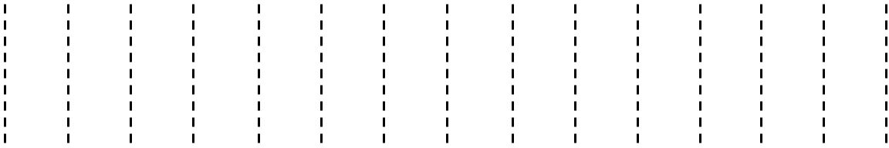

六、图表题（4 题，共 20 分）

得分

1、（5 分）请在下图中，从上至下分别画出信息“001101010”的不归零码、曼彻斯特编码和差分曼彻斯特编码的波形图。

3、（6 分）TCP 的拥塞窗口 cwnd 大小与传输轮次 n 的关系如下所示：

1. 画出 TCP 关系曲线图。（在方格纸中作图）
2. 指明工作在慢开始/拥塞避免阶段的间隔。
3. 在 16 和 22 轮之后是收到三个重复确认还是超时？
4. 在 1、18、22 轮次门限 ssthresh 被设置多少？
5. 在第几轮次发送出第 70 个报文段？
6. 假定在 26 轮次之后收到三个重复的确认，那么拥塞窗口 cwnd 和门限 ssthresh 应设置多大？

4、（5 分）现有五个站分别连接在三个局域网上，并且用两个透明网桥连接起来，如下图所示。每一个网桥都有两个接口（1 和 2）。在一开始，两个网桥中的转发表都是空的。以后有以下各站向其他的站发送了数据帧，即 H1 发送给 H5，H3 发送给 H2，H4 发送给H3，H2 发送给 H1。试将有关数据填写在下表中。

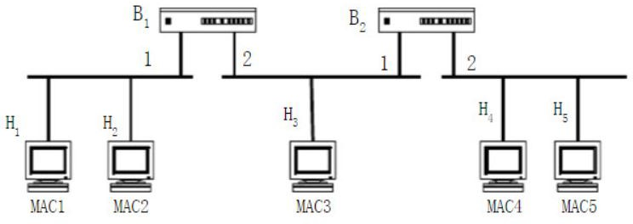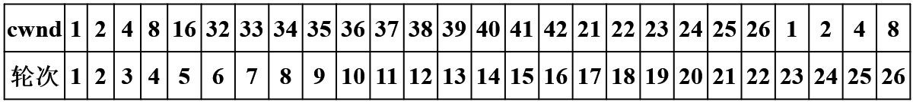

|  |  |  |  |  |  |  |
| --- | --- | --- | --- | --- | --- | --- |
| 发送的帧 | B1 的转发表 | | B2 的转发表 | | B1 的处理  （转发？丢弃？ 登记？） | B2 的处理  （转发？丢弃？ 登记？） |
| 地址 | 接口 | 地址 | 接口 |
| H1→H5 | MAC1 | 1 | MAC1 | 1 | 转发，登记 | 转发，登记 |
| H4→H3 | MAC4 | 2 | MAC4 | 2 | 登记，丢弃 | 转发，登记 |
| H3→H2 | MAC3 | 2 | MAC3 | 1 | 转发，登记 | 登记，丢弃 |
| H2→H1 | MAC2 | 1 |  |  | 登记，丢弃 | 无法收到 |

1、（

七、综合题（2 题，共 12 分）

5 分）我校分配到一个 B 类 IP 地址，其 Net-ID 为 129.250.0.0，现选用子网掩码为：

得分

2、（7 分）我校教务处有一个教管中心和三个直属部门，其网络布局如下图所示。教务

处分配到的网络前缀是 192.77.33/24。教务处共有 5 个局域网，其中的 LAN1~ LAN4 都连接到路由器 R1 上，R1 再通过 LAN5 与路由器 R2 相连，R2 和远地的三个部门的局域网

* + - 1. ，试求：
         1. 可表达最大的子网数。
         2. 第一个和最后一个可用的子网号，以及每个子网可表达的最大主机数。

（3）IP 地址为 129.250.211.227 的子网号和主机号。

LAN6～LAN8 通过广域网相连。每一个局域网旁边标明的数字是局域网上的主机数。为确保学校网络得到有效管理，请给每一个局域网分配一个合适的网络前缀。

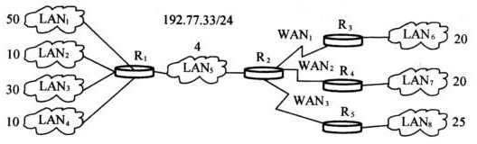

129.250.210.0

256+227=483

